**Experiment5**

1. 编写一个使用EL的JSP程序，该程序将使用用户输入的数据来操作当前页面的背景色、字号大小、表格宽度和边框。

获取用户输入的数据：

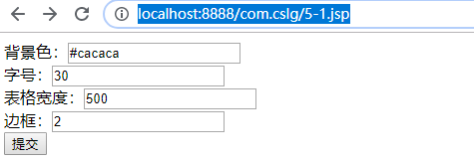

未提交之前：

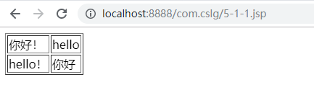

提交之后：

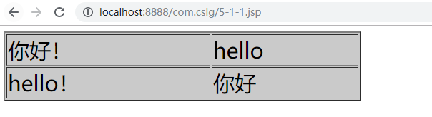

2.编写一个使用EL的JSP程序，输入一个数字，提交后输出该数字的九九乘法表。

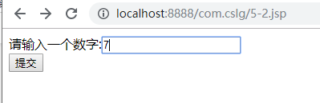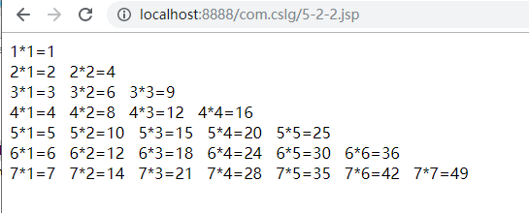

3.编写一个JSP页面，实现将下表所示的内容存储在Map中,并使用forEach进行遍历输出。

|  |  |
| --- | --- |
| 百度 | http://www.baidu.com/ |
| 雅虎 | http://cn.yahoo.com/ |
| 谷歌 | http://www.google.com/ |

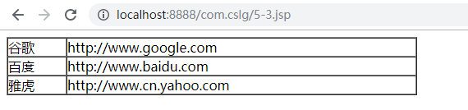

4.程序体验题

<https://www.cnblogs.com/hongten/archive/2011/07/25/2115743.html>

<https://www.cnblogs.com/hongten/archive/2011/07/25/2115749.html>

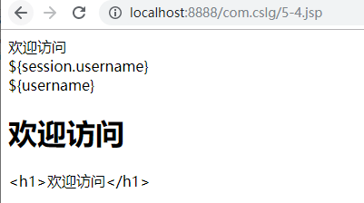

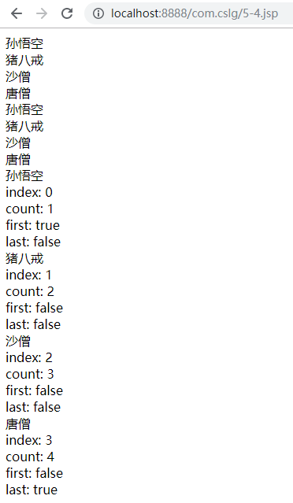

5.Mysql的安装和配置（在自己的机器上操作）

<https://blog.csdn.net/qq_34444097/article/details/82315587>

<https://www.cnblogs.com/WPF0414/p/10060718.html>

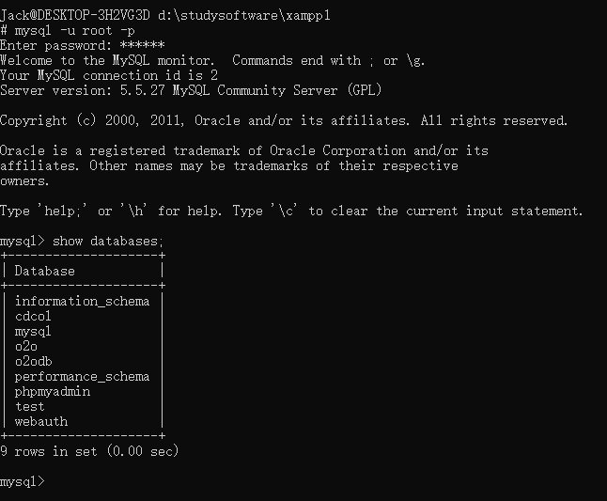

6.Navicat的安装和配置（在自己的机器上操作）

https://blog.csdn.net/G15738290530/article/details/80557379

<https://blog.csdn.net/weixin_39033443/article/details/81711306>

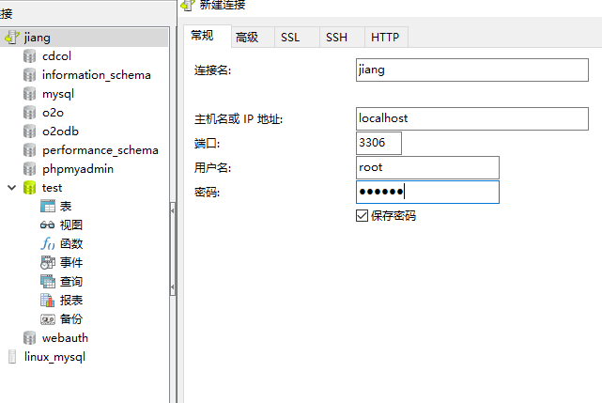

7.Jsp连接Mysql测试

<https://www.cnblogs.com/biehongli/p/5950900.html>

<https://www.cnblogs.com/alsf/p/9346921.html>

<%@ **page import**="**java.sql.\***" %>*<%--  
 Created by IntelliJ IDEA.  
 User: Jack  
 Date: 2019/10/12  
 Time: 11:26  
 To change this template use File | Settings | File Templates.  
--%>*<%@ **page contentType**="**text/html;charset=UTF-8**" **language**="**java**" %>  
<**html**>  
<**head**>  
 <**title**>5-7</**title**>  
</**head**>  
<**body**>  
**<%  
 try** {  
 Class.*forName*(**"com.mysql.jdbc.Driver"**); *////驱动程序名* String url = **"jdbc:mysql://localhost:3306/o2o"**; *//数据库名* String username = **"root"**; *//数据库用户名* String password = **"123456"**; *//数据库用户密码* Connection conn = DriverManager.*getConnection*(url, username, password); *//连接状态* **if**(conn != **null**){  
 out.print(**"数据库连接成功！"**);  
 out.print(**"<br />"**);  
 }**else**{  
 out.print(**"连接失败！"**);  
 }  
 }**catch** (Exception e) {  
 *//e.printStackTrace();* out.print(**"数据库连接异常！"**);  
 }  
 **%>**</**table**>  
</**body**>  
</**html**>

